|  |  |
| --- | --- |
| **项目编号** |  |
| **文档编号** |  |
| **密级** |  |

**作业管理系统详细设计**

**V1.2**

**广西民族大学**

评审日期： 2021年6月25日

编写人员:淡鑫源

目录

1. 引言 3

1.1. 编制目的 3

1.2 范围 3

1.3 参考资料 3

1.4版本更新信息 3

2. 总体描述 4

2.1 项目前景 4

2.2 产品功能 4

2.3 用户特征 4

2.4 约束 5

2.5 依赖与假设 5

3. 详细需求描述 5

3.1 对外接口需求 5

3.1.1 硬件接口 5

3.1.2 软件接口 5

3.1.3 通信接口 5

3.2 功能需求 6

3.2.1题库管理 6

3.2.2 作业布置 6

3.2.3 作业提交 7

3.2.4 作业批改 7

3.2.5 分数统计 7

3.2.6 作业情况查阅 8

3.2.7 作业范例学习和点评 8

3.2.8 用户管理 9

3.2.9 登录 9

3.3 非功能需求 10

3.3.1 可维护性 10

3.3.2 易用性 10

3.3.4 业务规则 10

3.3.3 可靠性 10

3.4数据需求 11

3.4.1 数据定义 11

3.4.2 默认数据 11

3.4.3 数据格式要求 11

3.4.4 逻辑数据模型 12

3.4.5 数据字典 12

# 引言

## 编制目的

本文档描述作业管理系统的功能需求和非功能需求，开发人员的软件实现和验证工作都将以此为依据。除特殊说明之外，本文档所包含的需求都是最高优先级需求。

## 1.2 范围

作业的布置、提交、批改和统计分析是大学课程教学中重要的一环。采用传统的方式，老师需要较多的时间对学生的作业成绩进行整理和统计，学生不能充分利用其它同学的作业成果，并且历届学生的作业也不易管理。作业管理系统可以提高老师批改、整理和统计学生作业的效率，也方便学生之间的相互学习。

## 1.3 参考资料

[1]张海藩.软件工程导论（第6版）[M].北京：清华大学出版社，2013

[2]毋国庆.软件需求工程[M].北京：机械工业出版社，2013

[3]王先国.UML基础与建模实践教程[M]. 北京：机械工业出版社，2015

## 1.4版本更新信息

本文档的更新记录如表1-1所示。

表1-1 版本更新信息表

|  |  |  |  |  |  |
| --- | --- | --- | --- | --- | --- |
| 修改编号 | 修改日期 | 修改后版本 | 修改位置 | 修改内容概述 | 审核人 |
| 001 | 2021.6.14 | 1.0 | 全部 | 初始发布版本 | 淡鑫源、韦星宇 |
| 002 | 2021.6.15 | 1.1 | 部分 | 添加版本更新信息 | 淡鑫源 |
| 003 | 2021.6.25 | 1.1.1 | 部分 | 修正文档排版格式 | 淡鑫源 |
| 004 | 2021.6.26 | 1.1.2 | 部分 | 添加用例图、数据字典 | 淡鑫源 |

# 总体描述

## 2.1 项目前景

历届学生作业的管理过于庞杂，易丢失且不易于进行作业的统计管理，作业管理系统将原本纸质的作业信息化，可将学生的课程作业持久保存。教师可以将原本复杂的作业成绩打分交由系统进行统计，系统为学生的作业提供存储功能。可以提高学生作业的管理效率。

## 2.2 产品功能

作业管理系统是一个提供题库管理、作业布置、作业提交、作业批改、分数统计、作业情况查阅、作业范例学习和点评的在线BS系统，老师可在系统中向指定班级的学生布置作业，系统负责作业的批改与作业的分数统计。学生可在系统中提交作业、查看自己的分数、并查看范例作业。

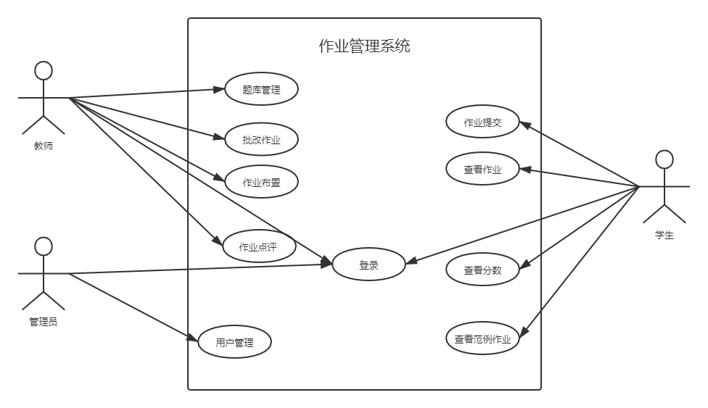

## 2.3 用户特征

|  |  |
| --- | --- |
| 用户 | 基本特征 |
| 教师 | 教师需要批改学生作业、统计学生作业成绩 |
| 学生 | 学生需要提交作业、查看自己成绩的需求 |
| 系统管理员 | 系统管理员需要维护系统的正常运行，管理系统的用户 |

## 2.4 约束

CON1: 系统将发布到网页端供用户访问使用

CON2: 需要与第三方身份验证平台进行集成，需要接口调用

CON3：在开发中，开发者要提交设计描述文档和测试报告

CON4：项目使用Git进行版本控制

CON5：项目使用Jenkins进行版本迭代

## 2.5 依赖与假设

AE1：用户都有对网页端系统的基础操作能力

# 详细需求描述

## 3.1 对外接口需求

### 3.1.1 硬件接口

1、开发所需硬件环境：服务器、客户端、以太网连接

2、运行所需硬件环境：B/S架构，需要服务器和满足需求的带宽，以及运行服务器的供电要求

### 3.1.2 软件接口

采用MYSQL数据库服务器、Redis缓存服务器，服务器必须安装MySQL数据库、Redis内存服务器、Java 1.8作为必要软件。

### 3.1.3 通信接口

Socket、HTTP和https协议进行通信

## 3.2 功能需求

### 3.2.1题库管理

#### 3.2.1.1 特性描述

教师登录作业管理系统，可对题库进行添加、修改、删除等管理操作。

优先级=高

#### 3.2.1.2 功能需求

|  |  |
| --- | --- |
| 编号 | 需求描述 |
| HomeWork.Manager | 系统允许拥有权限的用户管理题库 |
| HomeWork.Manager.Add | 教师添加题目进入题库，将题目的详细信息输入到系统之中，点击确定 |
| HomeWork.Manager.Search | 教师输入题目的关键词进行查询，若题库中有题目的信息则显示相关题目的详情，否则提示系统题库没有该题目信息 |
| HomeWork.Manager.Delete | 教师可以选择删除其自身任教的课程题库中的题目，若删除成功，系统提示删除成功，否则提示删除失败 |
| HomeWork.Manager.Modify | 教师可以修改其自身任教的课程题库中的题目，若修改成功，系统提示修改成功，否则提示修改失败 |
| User.Login | 用户必须登录 |
| HomeWork.Manager.IfNot | 没有登录的用户跳转值登录首页 |

### 3.2.2 作业布置

#### 3.2.2.1 特性描述

教师指定试题和截至提交时间，系统将作业派发给指定班级的学生。优先级=高

#### 3.2.2.2 功能需求

|  |  |
| --- | --- |
| 编号 | 需求描述 |
| HomeWork.Assign | 教师登录系统选择题库中现有的题目，设置开始时间和结束时间，系统会将作业派发给指定的班级。 |
| User.Login | 用户必须登录系统方可进行操作 |
| HomeWork.Choose | 教师在题库中选择题目进行作业的布置 |

### 3.2.3 作业提交

#### 3.2.3.1 特性描述

学生完成教师布置的作业提交作业

优先级=高

#### 3.2.3.2 相关功能需求

|  |  |
| --- | --- |
| 编号 | 需求描述 |
| HomeWork.Submit | 学生完成作业后可以提交作业 |
| User.Login | 用户必须登录系统 |

### 3.2.4 作业批改

#### 3.2.4.1 特性描述

学生完成作业并提交作业，系统会自动批改选择题、判断题、填空题，教师批改相关的主观题，系统会自动统计学生的作业成绩。

优先级=高

#### 3.2.4.2 功能需求

|  |  |
| --- | --- |
| 编号 | 需求描述 |
| HomeWork.Correction | 系统会自动批改已经提交的作业 |
| User.Login | 用户需要登录系统方可进行下一步操作 |

### 3.2.5 分数统计

#### 3.2.5.1 特性描述

系统会将已经完成批改的作业情况进行统计，以供科任教师查看，系统会将每一次作业的成绩信息展示出来。

优先级=高

#### 3.2.5.2 功能需求

|  |  |
| --- | --- |
| 编号 | 需求描述 |
| HomeWork.Score.Display | 系统提供学生每一次作业的成绩统计功能 |
| User.Login | 学生、教师、系统管理员通过输入账号、密码、验证码，系统验证完成后方可登录系统。 |

### 3.2.6 作业情况查阅

#### 3.2.6.1 特性描述

学生、老师登录作业管理系统之后，可以查看已经提交的课程作业，当作业已经被批改之后，学生可以查看作业的详细信息。教师可以查看所任课程的学生全部作业信息。

#### 3.2.6.2 功能需求

|  |  |
| --- | --- |
| 编号 | 需求描述 |
| HomeWork.Search | 系统应该允许学生查看自己的已经提交作业信息以及教师所任课程的作业信息。 |
| User.Login | 学生、教师、系统管理员通过输入账号、密码、验证码，系统验证完成后方可登录系统。 |

### 3.2.7 作业范例学习和点评

#### 3.2.7.1 特性描述

教师可以将批改完成的作业从中选择若干份优秀作业公开到其负责班级，学生可以查看每一次的优秀作业，老师可以对每一份优秀作业进行点评。

优先级=高

#### 3.2.7.2 功能需求

|  |  |
| --- | --- |
| 编号 | 需求描述 |
| HomeWork.Example.Show | 教师批改完成某一次的作业可以选择其中优秀的作业公开并附加点评，相关班级的学生可以查看优秀作业详情。若作业没有完成批改，则无法展示优秀作业。 |
| User.Login | 学生、教师、系统管理员通过输入账号、密码、验证码，系统验证完成后方可登录系统。 |

### 3.2.8 用户管理

#### 3.2.8.1 特性描述

系统管理员负责系统用户的管理，对于违反使用规定的用户，系统管理员可以禁用相关用户。系统管理员可以添加用户、修改用户信息、删除用户信息。

#### 3.2.8.2 功能需求

|  |  |
| --- | --- |
| 编号 | 需求描述 |
| User.Add | 系统管理员可以添加用户信息 |
| User.Delete | 系统管理员可以删除用户信息 |
| User.Modify | 系统管理员可以修改用户信息 |
| User.Ban | 系统管理员可以禁用用户信息 |
| User.Login | 学生、教师、系统管理员通过输入账号、密码、验证码，系统验证完成后方可登录系统。 |

### 3.2.9 登录

#### 3.2.9.1 特性描述

学生、教师、系统管理员通过输入账号、密码、验证码，系统验证完成后方可登录系统

#### 3.2.9.2 功能需求

|  |  |
| --- | --- |
| 编号 | 需求描述 |
| User.Login | 学生、教师、系统管理员通过输入账号、密码、验证码，系统验证完成后方可登录系统。 |

## 3.3 非功能需求

### 3.3.1 可维护性

Modifiability1：如果系统要增加一个功能模块，要能够 3 人 14 天内完成

Modifiability2：如果系统要修改一般认证或实名认证方式，要能够 2 人 3 天内完成

### 3.3.2 易用性

Usability1：用户搜索题目时可以使用模糊查找，匹配实际内容的 90%

Usability2：用户添加图片时，提示本地图库路径

### 3.3.4 业务规则

BR1：系统符合第三方安全平台的标准

### 3.3.3 可靠性

Reliability1：系统对用户名的合法性有限制

Reliability2：系统对发布图片的大小和数量有限制

Reliability3：作业数据等具有故障后恢复能力

Reliability4：用户数据等具有故障后恢复能力

Reliability5: 系统可以承受10000个用户的同时使用

## 3.4数据需求

### 3.4.1 数据定义

DR1：作业数据、用户数据永久保存

DR2：用户的个人信息应加密存储

DR3：若出现作弊的用户账号数据会自动冻结账号

### 3.4.2 默认数据

Default1：用户账号状态为0，0激活，1禁用

### 3.4.3 数据格式要求

Format1：用户编辑的文本内容代码采用UTF-8的编码格式

Format2：用户上传的文件不能大于512MB

### 3.4.4 逻辑数据模型

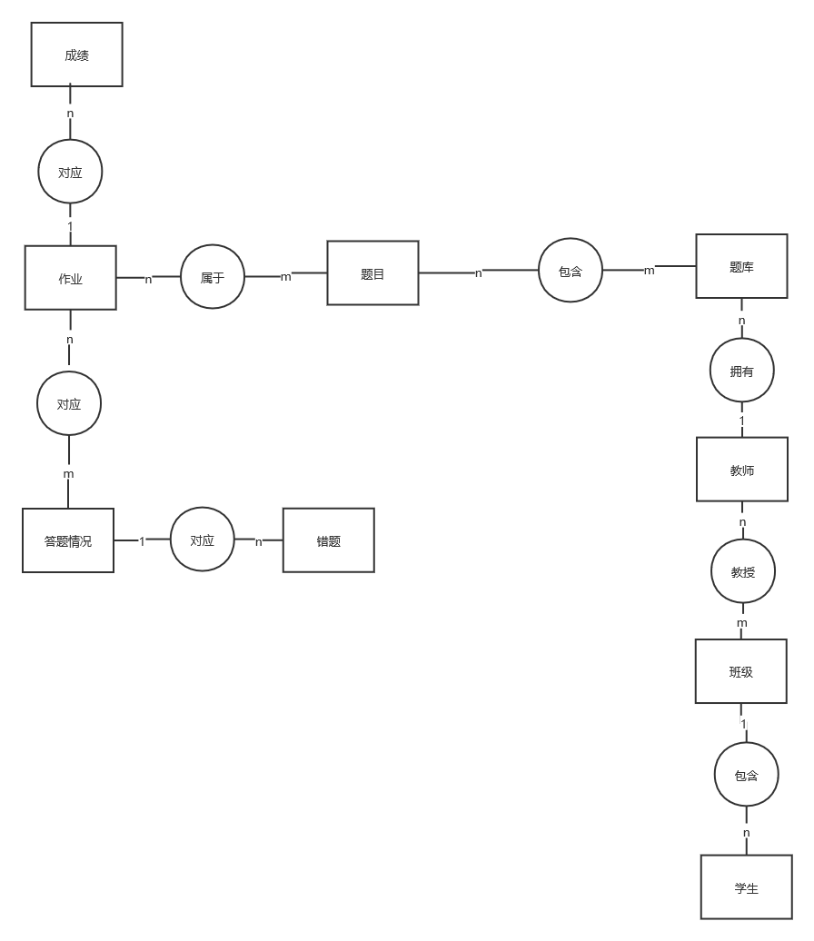

### 3.4.5 数据字典

|  |  |  |  |
| --- | --- | --- | --- |
| **数据元素** | **数据类型** | **描述** | **数据取值** |
| **作业名称** | 长文本 | 定义发布作业的标题 |  |
| **作业描述** | 长文本 | 简要描述作业内容，方便学生整理与复习 |  |
| **难度** | 数字类型 | 可以设置多种作业难度分类，便于学生对此次作业难度进行查阅 | 0为默认难度1为普通难度  2为困难难度 |
| **作业状态** | 数字类型 | 用于查看学生完成作业情况，分为多种选项 | 0为正在进  1为已完成  2为未完成 |
| **是否限时** | 数字类型 | 教师设置限时功能，当设置为不限时时，学生可以持续进行作答与反复提交 |  |
| **开始时间** | 时间类型 | 教师设置限时作业的开始时间，不支持设置时间为过去时间 |  |
| **结束时间** | 时间类型 | 教师设置限时作业的结束时间，不支持设置时间为过去时间和开始时间之前的时间 |  |
| **分数** | 数字类型 | 用于展示学生此次作业得分 |  |
| **时长** | 数字类型 | 用于展示次次作业的总时长，当设置完开始时间与结束时间后，由系统自动计算并展示，当不限时的时候，会展示为不限时 |  |
| **及格分数** | 数字类型 | 用于教师设置此次作业的及格分数 | 分数不能低于0分且不能高于总分 |
| **作业id** | 字符串 | 用于查看是哪一次作业 |  |
| **题库id** | 字符串 | 用于查看是哪一个题库 |  |
| **单选题数量** | 数字类型 | 用于设置单选题的数量 |  |
| **单选题分数** | 数字类型 | 用于计算单选题的总分，当设置单选题数量后，由系统自动计算得出 |  |
| **多选题数量** | 数字类型 | 用于设置多选题的数量 |  |
| **多选题分数** | 数字类型 | 用于计算多选题的总分，当设置多选题数量后，由系统自动计算得出 |  |
| **判断题数量** | 数字类型 | 用于设置判断题的数量 |  |
| **判断题分数** | 数字类型 | 用于计算判断题的总分，当设置判断题数量后，由系统自动计算得出 |  |
| **创建时间** | 时间类型 | 用于查看作业创建的时间 |  |
| **用户id** | 字符串 | 用于识别出是哪一位学生 |  |
| **作业id** | 字符串 | 用于识别出是哪一次作业 |  |
| **作答情况** | 数字类型 | 教师查看学生此次作业的作答情况，分为已作答和未作答两种 |  |
| **单选题得分** | 数字类型 | 用于查看此次作业的单选题总得分 |  |
| **多选题得分** | 数字类型 | 用于查看此次作业的多选题总得分 |  |
| **判断题得分** | 数字类型 | 用于查看此次作业的判断题总得分 |  |
| **时间** | 时间类型 | 用于查看此次作业的截止时间 |  |
| **作业id** | 字符串 | 用于查看是哪一次作业 |  |
| **用户id** | 字符串 | 用于查看是哪一名学生 |  |
| **回答id** | 字符串 | 用于判断学生该道题是否有选择选项 |  |
| **题目id** | 字符串 | 用于查看是哪一道题目 |  |
| **正确选项** | 数字类型 | 提供所查看题目的正确选项 |  |
| **选择项** | 数字类型 | 用于查看学生选择了哪个选项 | 0 A  2 B  3 C  4 D |
| **选项标签** | 字符串 | 用于提供题目答案的选项 | 单选题的选项为A、B、C、D |
| **答案id** | 字符串 | 该主键用于判断是哪一道题的答案 |  |
| **题目id** | 字符串 | 用于判断是哪一道题目 |  |
| **答案** | 数字类型 | 用于提供该题目的作答情况 | 0未作答  1正确  2错误 |
| **答案内容** | 长文本 | 用于提供学生查看该答案的具体内容 |  |
| **答案解析** | 长文本 | 用于提供学生查看该答案的详细解析 |  |
| **题目id** | 字符串 | 该主键用于判断是哪一道题目 |  |
| **题目类型** | 数字类型 | 用于判断题目类型 | 0单选题  1 多选题  2 判断题 |
| **难度** | 数字类型 | 用于判断题目难度 | 1普通  2困难 |
| **题目内容** | 长文本 | 用于查看题目详细内容 |  |
| **题目备注** | 长文本 | 用于查看教师给的题目备注 |  |
| **题目解析** | 长文本 | 用于查看你题目的详细解析 |  |
| **题目id** | 字符串 | 用于判断是哪一道题目 |  |
| **归属题库** | 字符串 | 用于判断是哪一个题目 |  |
| **题目类型** | 数字类型 | 用于查看题目类型 | 0 单选题  1 多选题  2 判断题 |
| **题库编号** | 长文本 | 用于查看该题库的编号 |  |
| **题库名称** | 长文本 | 用于查看题库名称 |  |
| **单选数量** | 数字类型 | 用于查看题库内单选题的数量 |  |
| **多选数量** | 数字类型 | 用于查看题库内多选题的数量 |  |
| **判断数量** | 数字类型 | 用于查看题库内判断题的数量 |  |
| **题库备注** | 长文本 | 用于查看创建题库者给出的备注 |  |
| **发布时间** | 时间类型 | 用于查看题库创建时间 |  |
| **作业id** | 字符串 | 用于查看是哪一次作业 |  |
| **用户id** | 字符串 | 用于查看是哪一位学生 |  |
| **题目id** | 字符串 | 用于查看是哪一道题目 |  |
| **加入时间** | 时间类型 | 用于查看题目的加入时间 |  |
| **错误时间** | 时间类型 | 用于查看做题错误时间 |  |
| **题目标题** | 长文本 | 用于查看题目的标题 |  |
| **错题序号** | 数字类型 | 用于查看错题的序号 |  |
| **用户id** | 字符串 | 用于查看是哪一个学生 |  |
| **作业id** | 字符串 | 用于查看是哪一次作业 |  |
| **作业次数** | 数字类型 | 用于查看学生完成作业的次数 |  |
| **最高分数** | 数字类型 | 用于查看学生所得分数中最高的分数，由系统自行统计筛选得出 |  |
| **角色id** | 字符串 | 该主键用于判断是哪一个角色 |  |
| **角色名称** | 长文本 | 用于查看该角色的名称 |  |
| **题目id** | 字符串 | 该主键用于判断是哪一个用户 |  |
| **用户名** | 长文本 | 用于查看该用户的用户名 |  |
| **真实姓名** | 长文本 | 用于查看该用户的真实姓名 |  |
| **密码** | 长文本 | 用于查看该用户的密码 |  |
| **角色列表** | 长文本 | 用于查看该用户的角色，如：学生 |  |
| **班级id** | 字符串 | 用于查看角色为学生的用户的班级 |  |
| **状态** | 数字类型 | 用于查看用户的状态 | 0正常  1隐藏 |
| **作业id** | 字符串 | 该主键用于查看是哪一次作业 |  |
| **用户id** | 字符串 | 用于查看是哪一个学生 |  |
| **班级id** | 字符串 | 用于查看该学生所在班级 |  |
| **作业标题** | 字符串 | 用于查看此次作业的标题 |  |
| **作业时长** | 数字类型 | 用于查看次次作业的时长 |  |
| **学生时长** | 数字类型 | 用于查看该学生完成作业的使用时长 |  |
| **作业总分** | 数字类型 | 用于查看此次作业的总分 |  |
| **及格分** | 数字类型 | 用于查看此次作业的及格分 |  |
| **学生得分** | 数字类型 | 用于查看此次作业的学生得分 |  |
| **作业状态** | 数字类型 | 用于查看此次作业的状态 | 0 已完成  1未完成 |
| **截至时间** | 时间类型 | 用于查看此次作业的截止时间 |  |
| **班级id** | 字符串 | 该主键用于查看是哪一个班级 |  |
| **班级名称** | 长文本 | 用于查看所在班级名称 |  |
| **班级编码** | 长文本 | 用于查看所在班级编码 |  |